LISTA DE EXERCÍCIOS
EA 07 – Teorema de Redes

- Calcule V₁, V₂ e V₃ com (a) os valores das fontes como mostrado, (b) os valores das fontes divididos por 2 e (c) os valores multiplicados por 2. Note como o principio da proporcionalidade se aplica em (b) e (c).. Resposta: (a) V₁=8V, V₂=8V e V₃=28V, (b) V₁=2V, V₂=4V e V₃=14V, (a) V₁=8V, V₂=16V e V₃=56V.
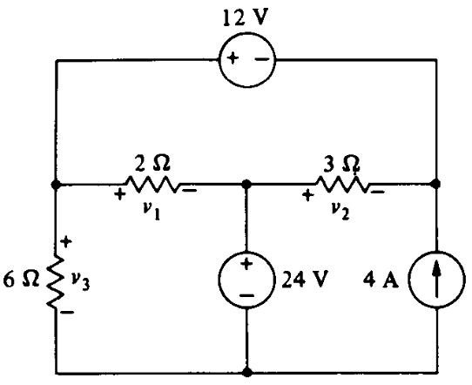

- Calcule v e i usando o princípio da proporcionalidade. Resposta: V=8V, i=3A

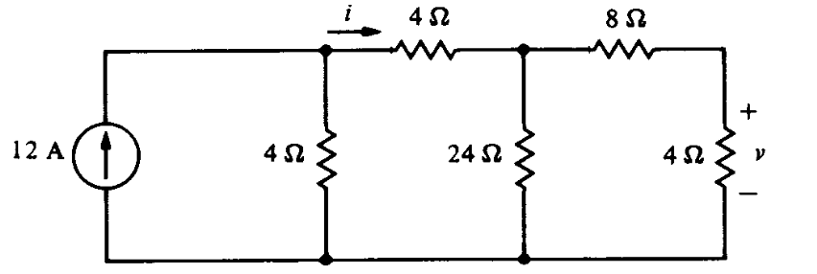

- Usando superposição, calcule v no circuito abaixo. Resposta: v=20V.

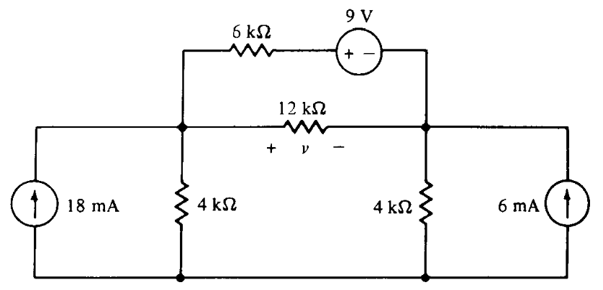

- Usando superposição, calcule i e v no circuito abaixo. Resposta: 3A e 4V.

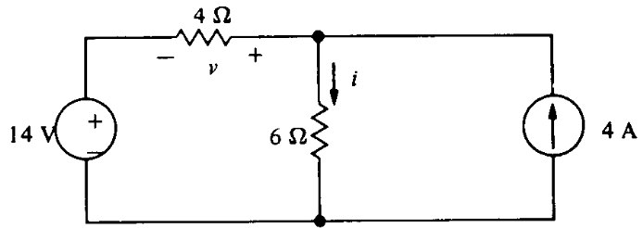

- Substitua o circuito á esquerda dos terminais a-b pelo seu circuito equivalente de Thévenin e use este resultado para calcular i. Resposta: v_{oc}=9V, R_{th}=3Ω, i=1A.
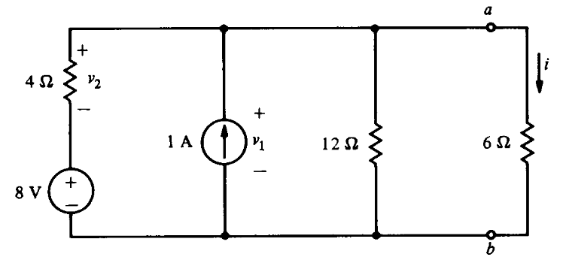

- Substitua o circuito acima, exceto a fonte de 1A, pelo seu circuito equivalente de Thévenin e use o resultado para calcular v₁. Resposta: v_{oc}=4V, R_{th}=2Ω, v₁=6V.

- Substitua o circuito do exercício 5, exceto o resistor de 4Ω , pelo seu circuito equivalente de Norton e use o resultado para calcular v₂. Resposta: i_{sc}=-1A, R_{th}=4Ω, v₂=-2V.

- Calcule a potência entregue a R quando (a) R = 6Ω, (b) R=2Ω e (c) quando R recebe a potência máxima. Resposta: (a) 15,36W; (b) 14,22W; (c) 16W quando R=4Ω

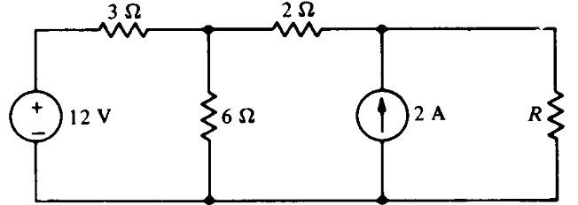

- Mostre que os dois circuitos abaixo são equivalentes, vistos pelos terminais a-b, e calcule a potência dissipada no resistor de 4Ω, em cada caso. Resposta (a) 9W; (b) 1W
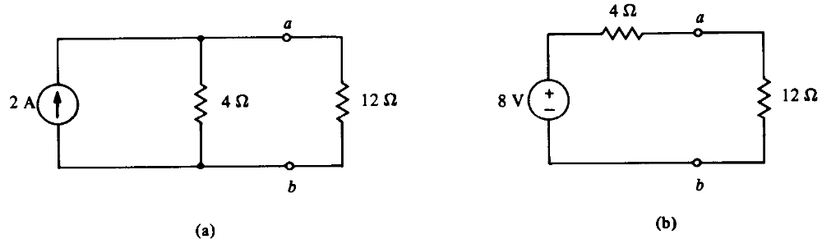

- Calcule i, v₁ e v₂ usando a propriedade da proporcionalidade.
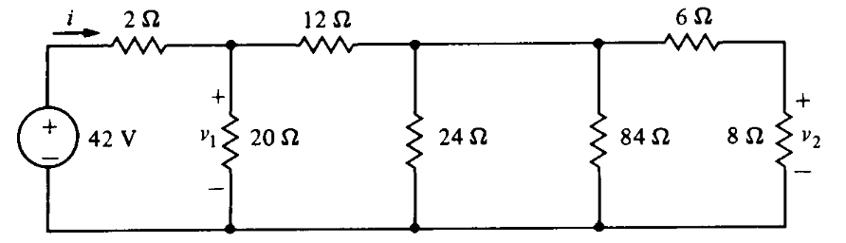

- Calcule i₁ e i₂ usando a propriedade da proporcionalidade. (Sugestão: faça i₂=1mA, e trabalhe em direção à fonte). Resposta: i₁=4mA e i₂=1mA
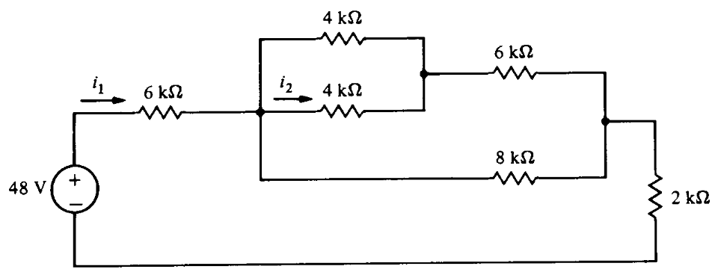

- Use a propriedade da proporcionalidade para encontrar v_{2.} Resposta: v₂ = -200V

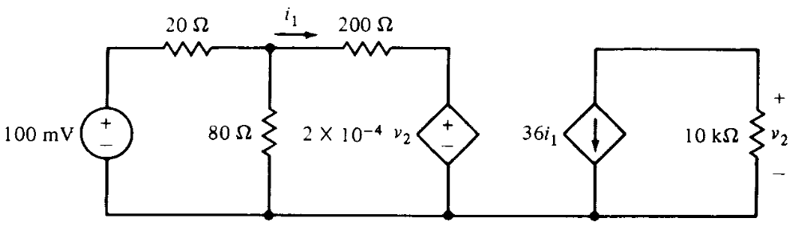

- Calcule v usando superposição. Resposta: v = 24V

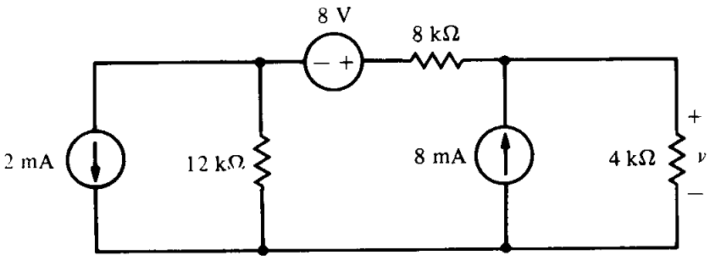

- Calcule v usando superposição, se R=2Ω. Resposta 8V

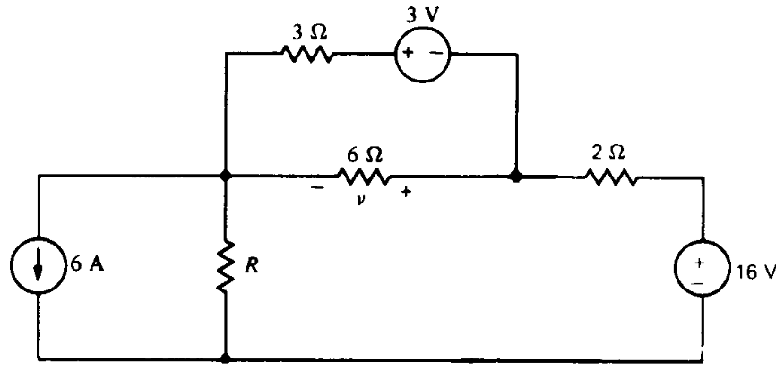
- Calcule a potência máxima que pode ser entregue ao resistor R do circuito do exercício 14.

- Calcule i usando superposição. Sugestão: (Calcule i₁ e i₂). Resposta 6A

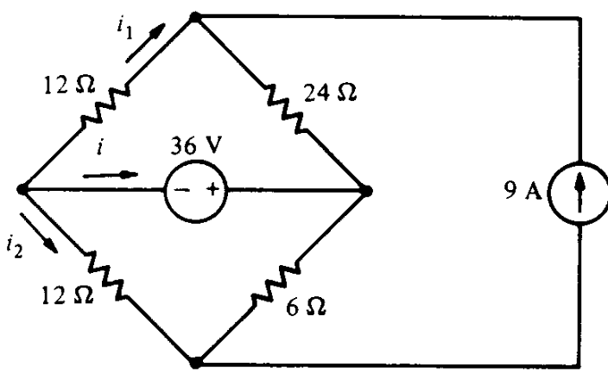
- Substitua o circuito á esquerda dos terminais a-b pelo seu circuito equivalente de Thévenin e use este resultado para calcular i. Resposta: v_{co}=28V, R_{th}=8Ω, i=2A
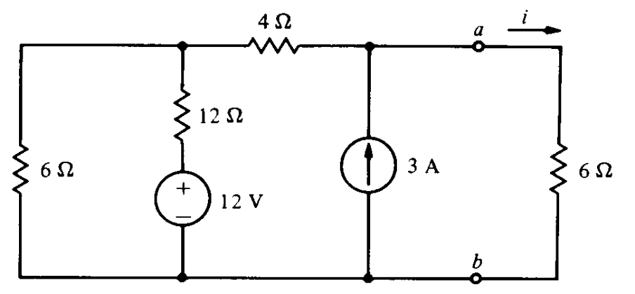

- Substitua o circuito do exercício 17, exceto o resistor de 4Ω , pelo seu circuito equivalente de Thévenin e use o resultado para calcular a potência entregue ao resistor de 4 Ω. Resposta: v_{co}=14V, R_{th}=10Ω, P=4W.

- Calcule v pela substituição de tudo, menos o resistor de 4Ω, pelo seu equivalente de Théveni.
Resposta: v=2V

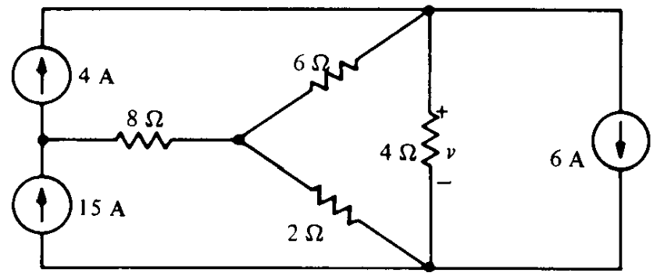

- Calcule o equivalente de Norton, do circuito á esquerda dos terminais a-b, e use o resultado para calcular i. Resposta: i_{sc}=2,9A, R_{th}=5Ω, i=1A.

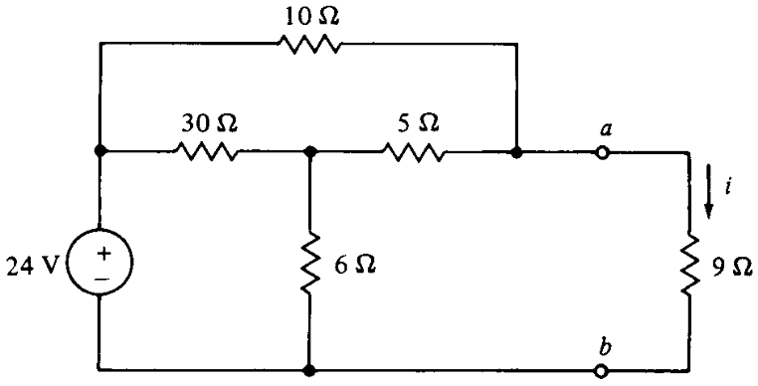

- Calcule o equivalente de Norton, do circuito á esquerda dos terminais a-b, e use o resultado para calcular v. .

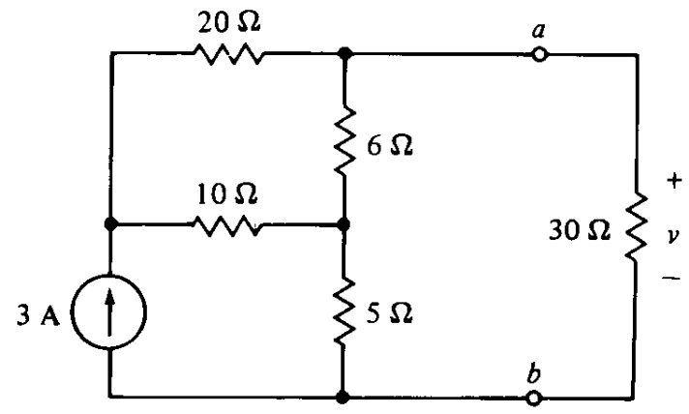

- Calcule o equivalente de Thévenin do circuito externo ao reisistor de 4Ω e use o resultado para calcular i. Resposta: v_{oc}=-70VA, R_{th}=16Ω, i=-3,5A.

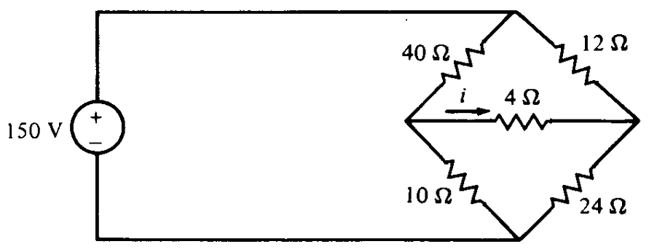

- Calcule o valor de R que irá retirar a potência máxima do restante do circuito. Calcule também a potência máxima.

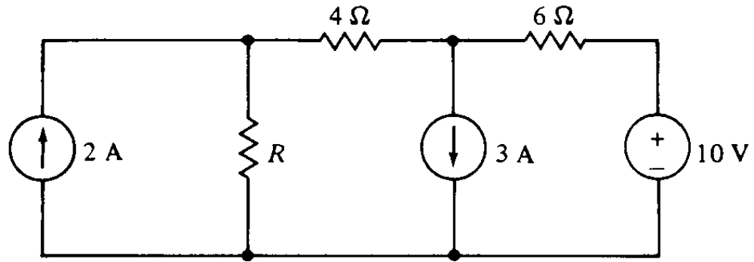

- Calcule a potência máxima que pode ser entregue a R se (a) R=12Ω e (b) R=30Ω

